PHT1

Chương 1

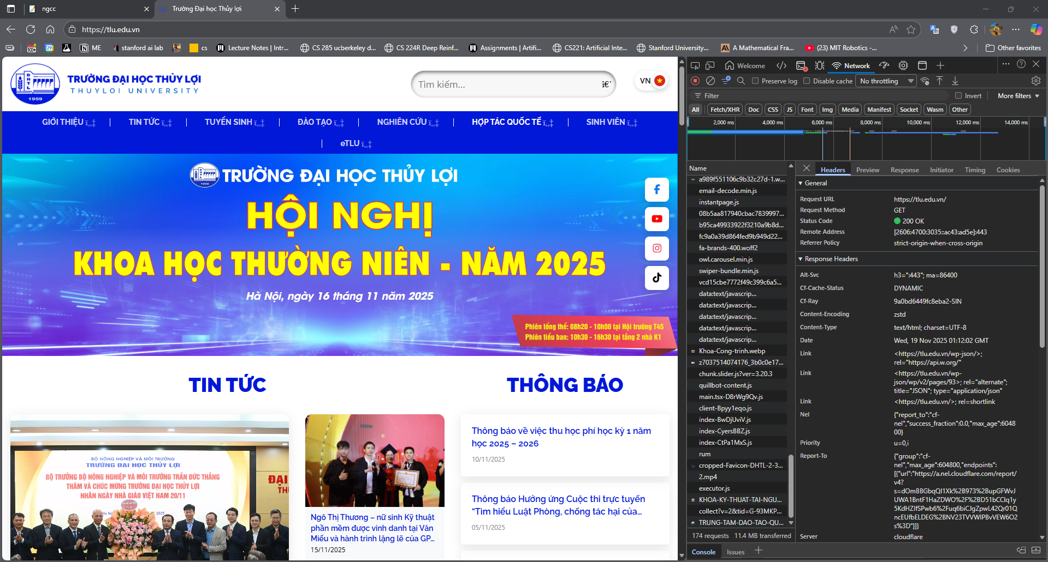

Request url: <https://tlu.edu.vn/>

Request method: GET

Status code: 200

Câu hỏi: Tại sao khi reload F5 lại nhanh hơn rất nhiều so với khi mới tải trang

Chương 2

<!DOCTYPE html>

<html lang="vi">

<head>

<meta charset="UTF-8">

<title>PHT Chương 2 - PHP Căn Bản</title>

</head>

<body>

<h1>Kết quả PHP Căn Bản</h1>

<?php

// BẮT ĐẦU CODE PHP CỦA BẠN TẠI ĐÂY

// TODO 1: Khai báo 3 biến

$ho_ten = " Nguyễn Ngọc Anh";

$diem_tb = 6.5;

$co_di_hoc_chuyen_can = true;

// TODO 2: In ra thông tin sinh viên

// Dùng lệnh echo để in ra: "Họ tên: $ho_ten", "Điểm: $diem_tb"

// (Lưu ý: Phải in ra cả thẻ <br> để xuống dòng trong HTML)

echo "Họ tên: $ho_ten<br>Điểm: $diem_tb<br>";

// TODO 3: Viết cấu trúc IF/ELSE IF/ELSE (2.2)

// Dựa vào $diem_tb, in ra xếp loại:

// - Nếu $diem_tb >= 8.5 VÀ $co_di_hoc_chuyen_can == true => "Xếp loại:

// Giỏi"

// // - Ngược lại, nếu $diem_tb >= 6.5 VÀ $co_di_hoc_chuyen_can == true =>

// "Xếp loại: Khá"

// // - Ngược lại, nếu $diem_tb >= 5.0 VÀ $co_di_hoc_chuyen_can == true =>

// "Xếp loại: Trung bình"

// // - Các trường hợp còn lại (bao gồm cả $co_di_hoc_chuyen_can == false) =>

// "Xếp loại: Yếu (Cần cố gắng thêm!)"

// // Gợi ý: Dùng toán tử && (AND)

if ($co_di_hoc_chuyen_can == true && $diem_tb >= 8.5) {

echo "Xếp loại:Giỏi";

}elseif ($co_di_hoc_chuyen_can == true && $diem_tb >= 6.5) {

echo "Xếp loại:Khá";

}elseif ($co_di_hoc_chuyen_can == true && $diem_tb >= 5.0) {

echo "Xếp loại: Trung bình";

}else {

echo "Xếp loại: Yếu (Cần cố gắng thêm!)";

}

// TODO 4: Viết 1 hàm đơn giản (2.3)

// Tên hàm: chaoMung()

// Hàm này không có tham số, chỉ cần `echo "Chúc mừng bạn đã hoàn thành PHT

// Chương 2!"`

*function* chaoMung(): void

{

echo "<br>Chúc mừng bạn đã hoàn thành PHT";

}

// TODO 5: Gọi hàm bạn vừa tạo

// Gợi ý: Gõ tên hàm và dấu ();

chaoMung();

// KẾT THÚC CODE PHP CỦA BẠN TẠI ĐÂY

?>

</body>

</html>

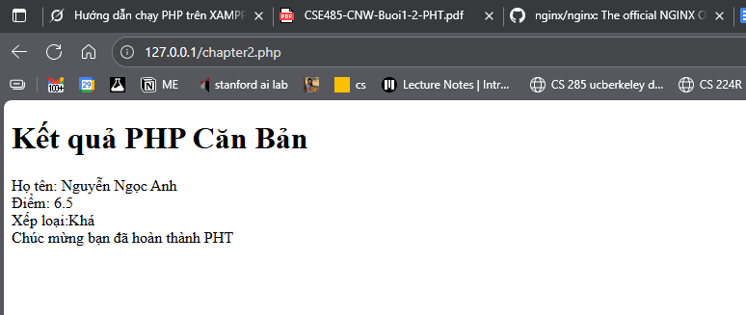

Câu hỏi: Tại sao nhúng php vào html mà vẫn chạy